COMPTE RENDU COMITE DE SUIVI N°2 PROJET EOLIEN DES RAINETTES
COMMUNE DE CHANTRAINES
Mercredi 22 Mai 2019

Dans le cadre du développement du projet éolien des Rainettes sur la commune de Chantraines, un comité de suivi du projet a été créé afin de suivre l’avancement du projet et pour permettre aux élus et représentants de la commune d’être parties prenantes du projet.

Présents :

- JPee :
  - Benjamin DEHERRE – Chef de projet éolien
  - Gaël POUMAROUX – Assistant chef de projet éolien

- Jean-Claude VENTRI – Maire
- Guy NORIS – adjoint au maire
- Jean-Jacques NUFFER
- Joël PIERRET
- Angélique VAN COPPENOLLE
- Bernard LESEUR

Points abordés :

- Présentation de la zone d’étude et enjeux
- Configurations d’implantation étudiées
- Présentation du projet retenu
- Retombées financières
- Planning et prochaines étapes

Pour démarrer, un rappel de l’historique du projet a été fait :

- Mai 2017 : 1ère rencontre en mairie de Chantraines
- Juin 2017 : délibération du conseil municipal de Chantraines en faveur de l’étude d’un projet éolien
- Eté/Automne 2017 : rencontre des propriétaires et exploitants agricoles concernés par le projet
- Février 2018 : lancement de l’étude écologique
- Mai 2018 : lancement de l’étude paysagère
- Automne 2018 : réalisation des mesures acoustiques
- Février 2019 : distribution de la lettre d’information n°1

- Présentation de la zone d’étude et enjeux :

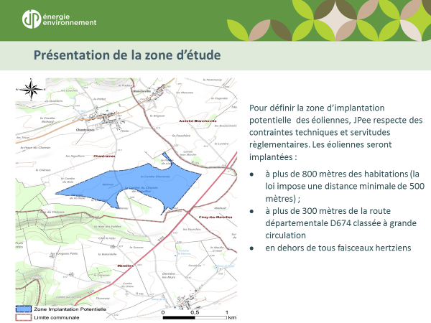

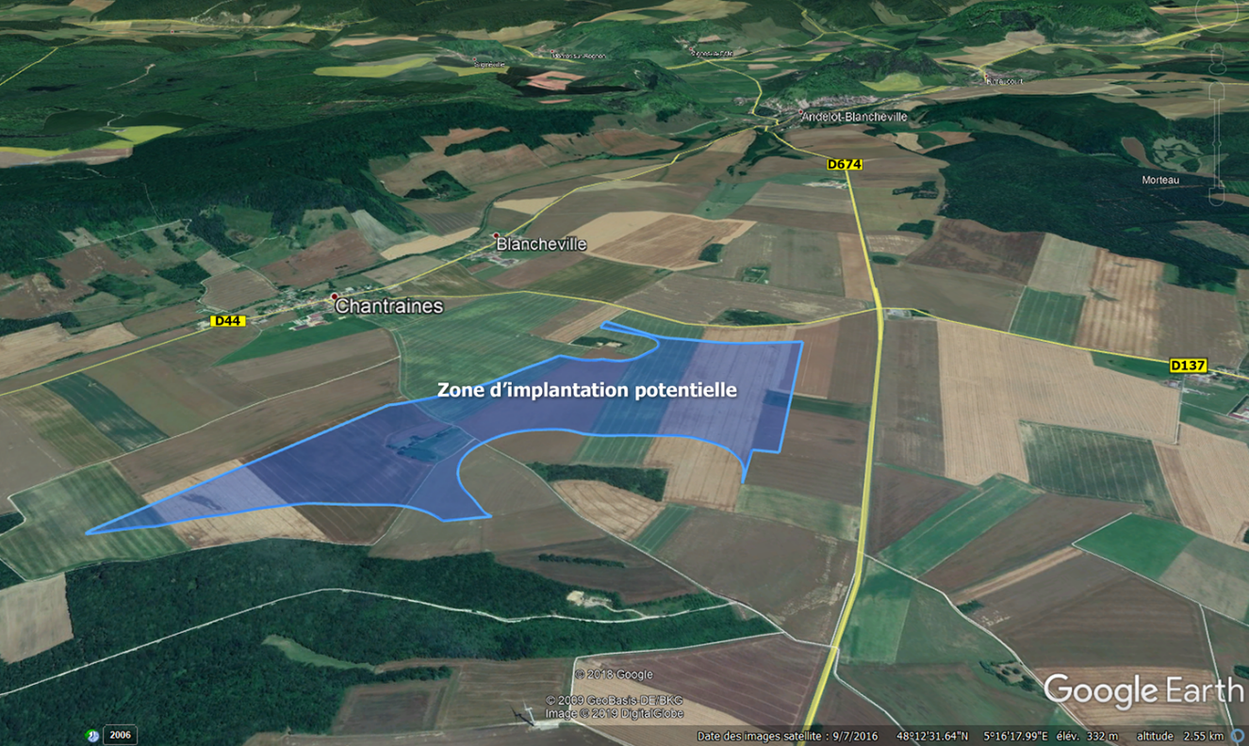

- Configurations d’implantation étudiées

Grâce aux études réalisées sur la zone d’implantation potentielle (faune, flore et habitats, étude paysagère et mesures acoustiques), les différents enjeux de la zone d’étude ont pu être identifiés.
JPee a ensuite procédé à la comparaison de plusieurs scénarii d’implantation pour évaluer les impacts de chaque variante, ceci afin d’arrêter le projet le plus cohérent pour le territoire.

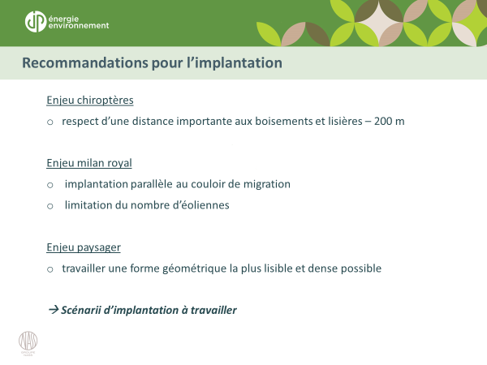

3 variantes d’implantation ont ainsi été étudiées :

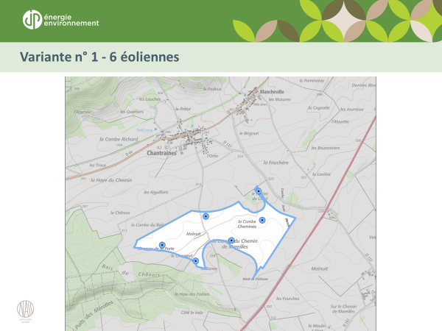

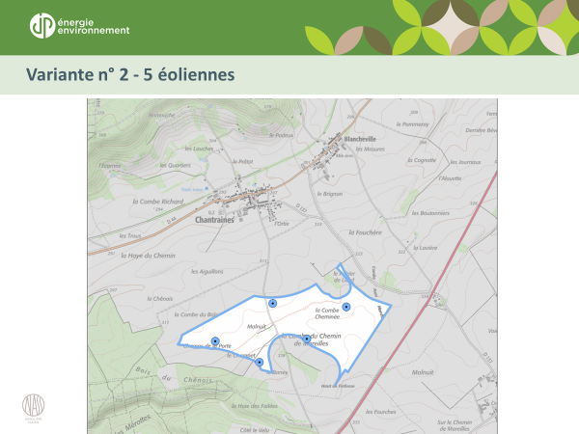

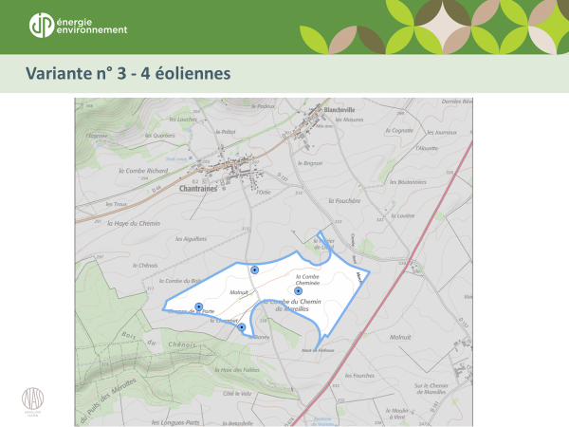

Les enjeux écologiques forts (milan royal, chiroptères) identifiés et les recommandations paysagères ont conduit à retenir la variante d’implantation à 4 éoliennes en losange.

- Présentation du projet retenu

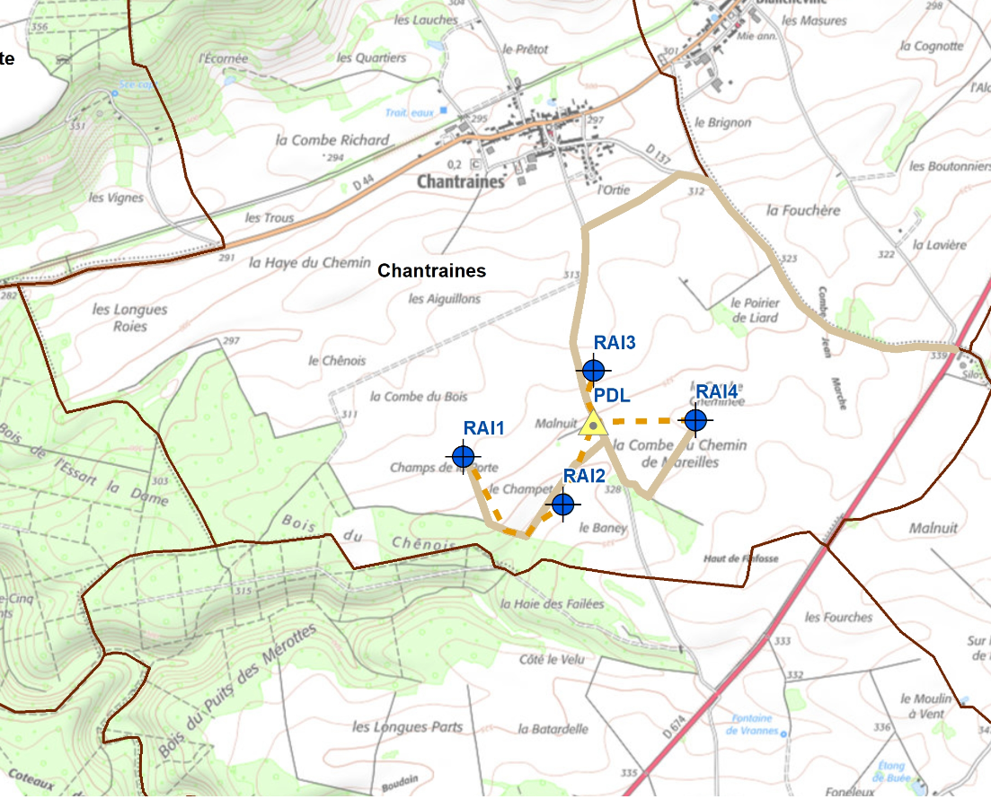

- Retombées financières du parc éolien

La commune percevra des retombées économiques via :

- La fiscalité générée par l’implantation du parc éolien

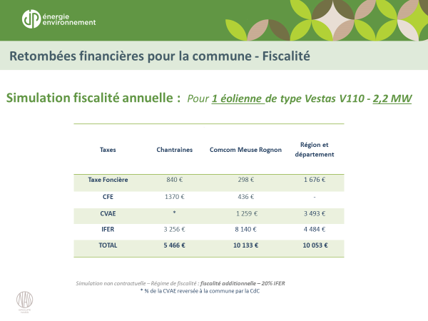

- La convention communale de partenariat JPee/commune

En plus de la fiscalité, la commune percevra un loyer annuel pendant toute la durée d’exploitation du parc éolien via la convention communale signée avec JPee.

- Planning et prochaines étapes du projet

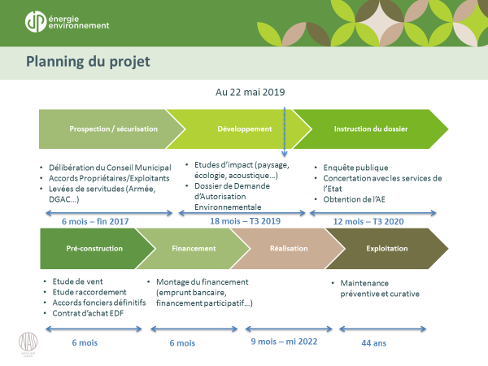

A fin mai 2019, les prochaines étapes du projet sont les suivantes :

Juin – Juillet 2019 :
- partie « Impacts et Mesures »

Août-Septembre 2019
- finalisation et montage du dossier de demande d’autorisation environnementale

Septembre 2019
- lettre information n°2 à destination des habitants de la commune présentant le projet retenu (nb éoliennes, taille, puissance…) ainsi que l‘intégration paysagère (photomontages)
- dépôt de la demande d’autorisation environnementale

Octobre 2019
- Prochain comité de suivi du projet

QUESTIONS SOULEVEES LORS DU COMITE DE SUIVI :

- La route communale est-elle amenée à être renforcée voir refaite ?
Oui, la partie de voie communale destinée à être utilisée dans le cadre du projet pourra être renforcée et refaite au cas par cas selon les spécifications du constructeur qui acheminera les éoliennes.

Plus généralement, il en sera de même pour l’ensemble des chemins existants destinés à être utilisés dans le cadre du projet éolien. D’autre part, certains chemins seront créés à travers champs pour accéder aux éoliennes.

Une étude globale des accès pour l’acheminement des éoliennes est actuellement en cours.

- Qui prend en charge le raccordement ?
Cela dépend de la façon dont les éoliennes seront raccordées.

Il existe en effet deux possibilités de raccordement :

soit sur un poste source existant (transformateur) ENEDIS
soit directement sur une ligne électrique RTE très haute tension existante via la création d’un poste source privé

L’option de raccordement directe sur une ligne RTE n’est pas intéressante pour un nombre d’éoliennes faible car elle nécessite la création d’un transformateur privé et cela coûte très cher.

D’après une pré-étude réalisée par ENEDIS, les éoliennes devraient être raccordées sur le poste source de Chaumont.

C’est donc ENEDIS qui prendra en charge le raccordement au frais de JPEE bien entendu.

Une étude sera à nouveau réalisée une fois l’autorisation obtenue car l’état du réseau électrique aura certainement évolué d’ici là

- Pouvons-nous raccorder notre projet sur les câbles du parc existant sur la commune limitrophe ?
Non il est impossible d’utiliser le raccordement existant car il s’agit de câbles privés qui ont été dimensionnés pour une certaine puissance (en l’occurrence la puissance du parc existant)
De nouveaux câbles seront ainsi crées.

- Vous allez sur un objectif de 2.2 MW ou 3.0 MW ?
Nous ne savons pas encore exactement. Dans notre intérêt, nous souhaiterions mettre des 3 MW car la production d’électricité sera plus intéressante pour JPEE.
Cependant, il s’agit de trouver le meilleur équilibre entre le prix de l’éolienne proposé par les différents constructeurs (en fonction de la puissance installée et des coûts de maintenance) et le chiffre d’affaire dégagé par la production d’électricité générée lié au gisement éolien présent sur le site.
Une étude de vent a été réalisée afin d’étudier les modèles d’éoliennes les plus compatibles pour le projet de Chantraines.
La demande d’autorisation que nous allons déposer contiendra ainsi plusieurs modèles d’éoliennes de puissance unitaire allant de 2.2 MW à 3 MW.
Ce n’est qu’une fois l’autorisation environnementale obtenue pour l’ensemble de ces modèles d’éoliennes que JPee arrêtera un modèle en fonction des offres des constructeurs.
- Est-ce une société qui va porter le projet ou JPEE ?
Pour le dépôt du projet et son exploitation ensuite, une société spécifique a été créée : il s’agit d’une SAS dont le nom est CHANTRAINES ENERGIE.
Cette dernière est détenue par JPee.

- Quel est le dernier jour pour participer au financement participatif ?
Le financement participatif dure jusqu’au 31 Juillet mais pourra être prolongé si il y a une volonté locale.

- Quels sont les montants que vous êtes prêt à mettre sur les projets de la commune ?
JPee laisse le choix à la commune de Chantraines de choisir les projets qu’elle souhaite mettre en place -> la convention communale signée entre JPee et la commune de Chantraines pour toute la durée de vie d’exploitation du parc éolien assurera des revenus annuels et durables pour la commune ce qui lui permettra de réaliser des projets pour améliorer le cadre de vie gloabal.

